O nas – tekst łatwy do czytania i rozumienia

Gdzie jesteśmy?
XXX Liceum Ogólnokształcące im. Ks. Bp. Ignacego Krasickiego znajduje się przy ulicy Sowińskiego 50/56.
Do budynku szkoły można wejść od ulicy Sowińskiego.
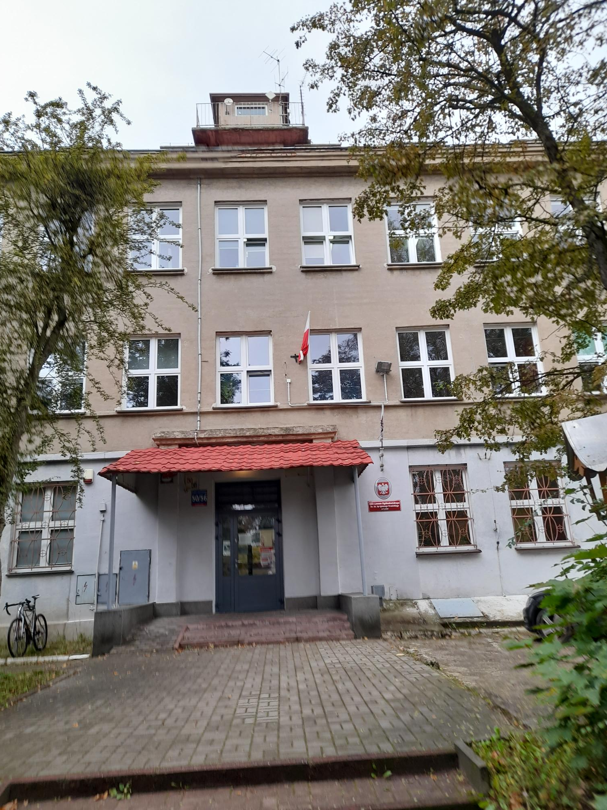

Po wejściu do szkoły, jako pierwsza znajduje się dyżurka. W niej przebywa pracownik, który udziela wstępnych informacji.

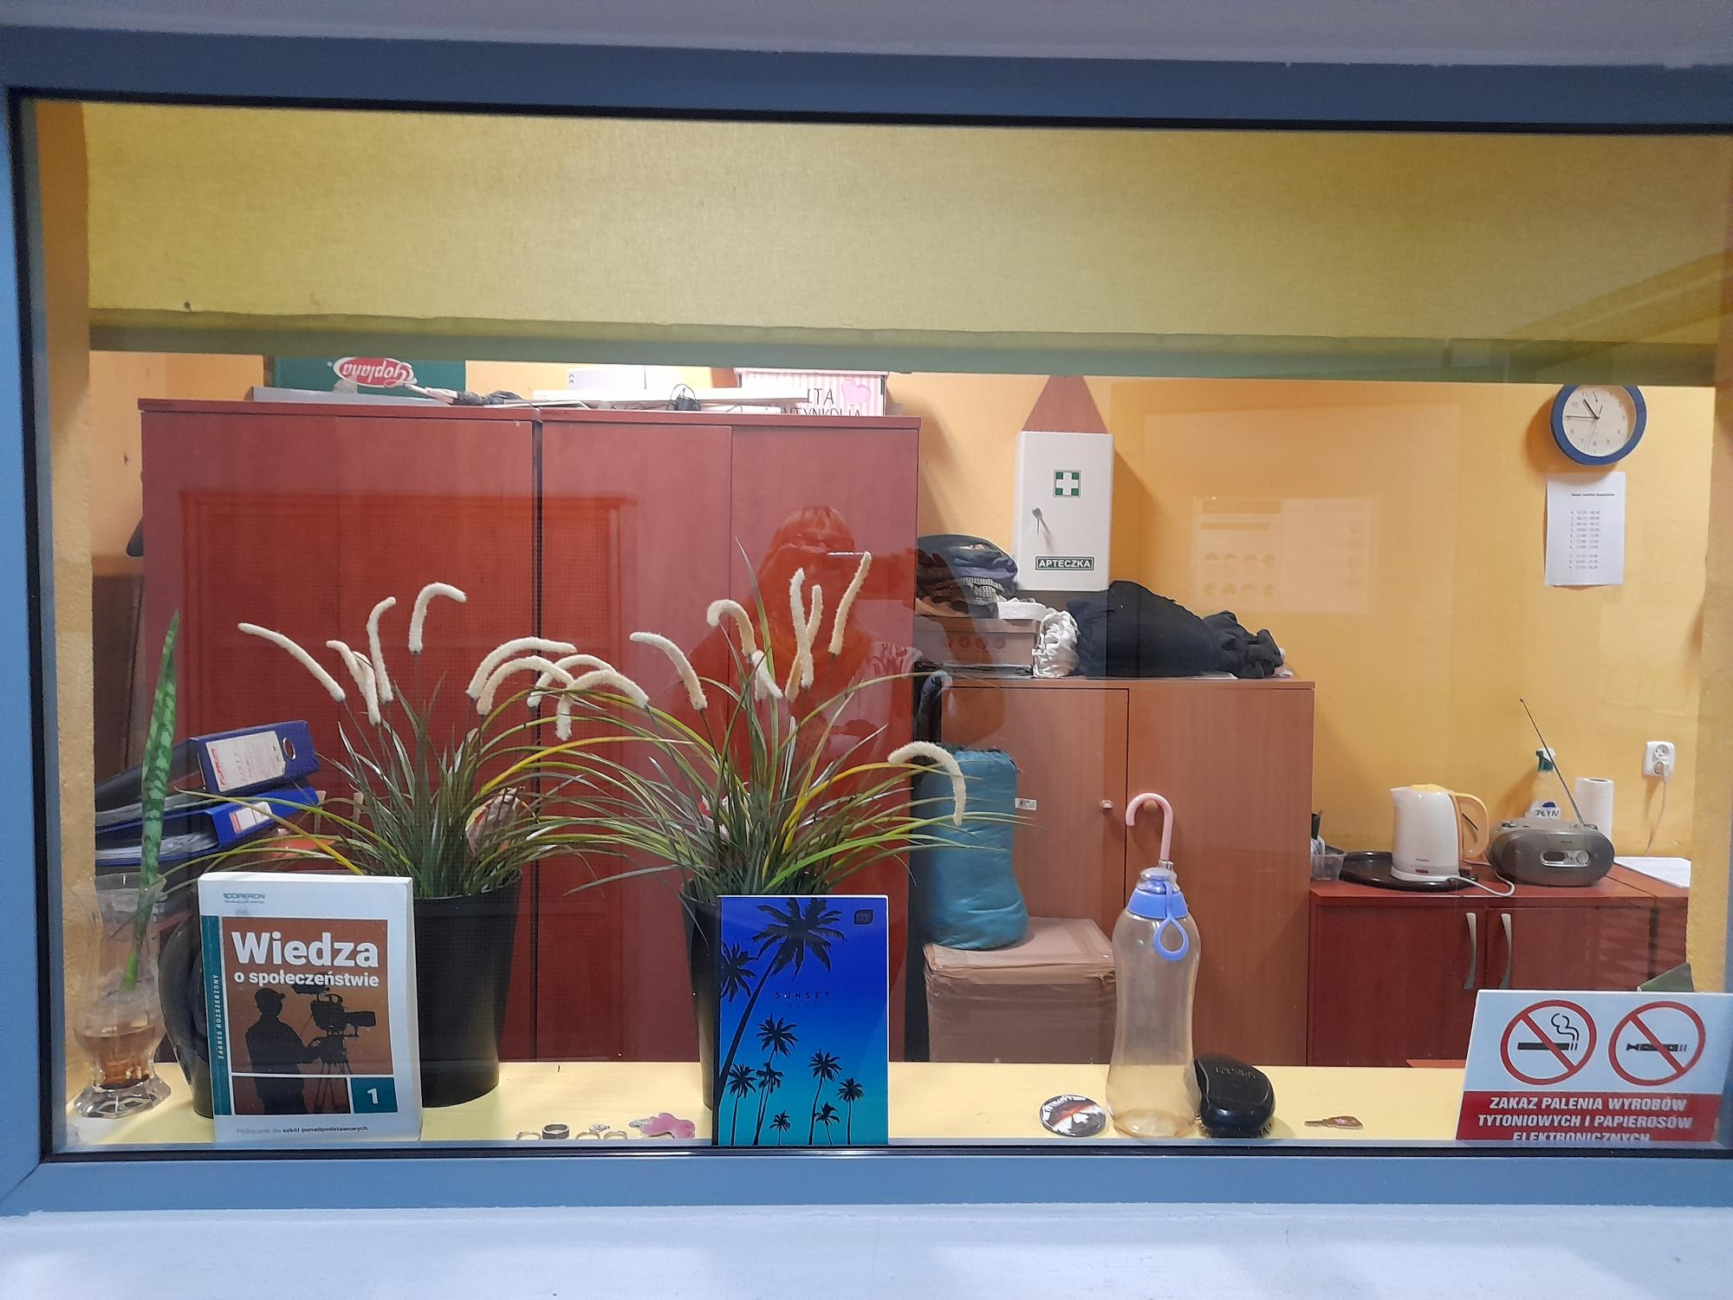

Na pierwszym piętrze, na początku korytarza znajduje się sekretariat a w nim gabinety dyrektora i wicedyrektora szkoły .
Sekretariat to biuro, do którego dostarczamy pisma, podania i dokumenty.
To są drzwi do sekretariatu.
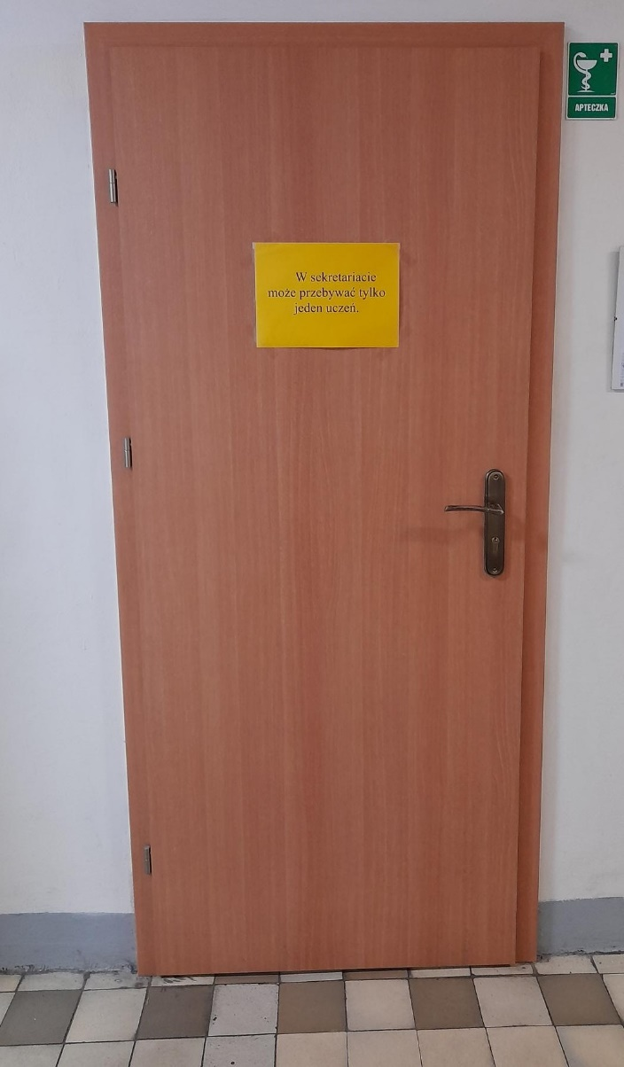

Czym zajmuje się XXX Liceum Ogólnokształcące w Łodzi?
XXX Liceum Ogólnokształcące w Łodzi jest szkołą publiczną.
Szkoła publiczna, to szkoła, która zapewnia bezpłatne nauczanie dla młodzieży w wieku 15-19 lat zgodnie z ramowymi planami nauczania dla poszczególnych klas.
Ramowe plany nauczania to wykaz obowiązkowych zajęć edukacyjnych.
W szkole zajmujemy się kształceniem i wychowywaniem uczniów.
W szkole uczy się młodzież w klasach od pierwszej do klasy czwartej.
Zajęcia odbywają się pięć dni w tygodniu od poniedziałku do piątku.
Dyrektorem szkoły jest Pani Katarzyna Stroynowska-Kowalska.
W szkole zatrudnieni są nauczyciele, główny księgowy, samodzielny referent do spraw sekretariatu, kierownik gospodarczy, kucharz oraz pracownicy obsługi.
W naszej placówce zapewniamy uczniom:
- Opiekę pedagoga.
Uczniowie mogą skorzystać z opieki psychologiczno – pedagogicznej pedagoga szkolnego Pani Grażyny Deredas.
Gabinet pedagoga szkolnego znajduje się na lewo od wejścia .
To są drzwi do gabinetu pedagoga.
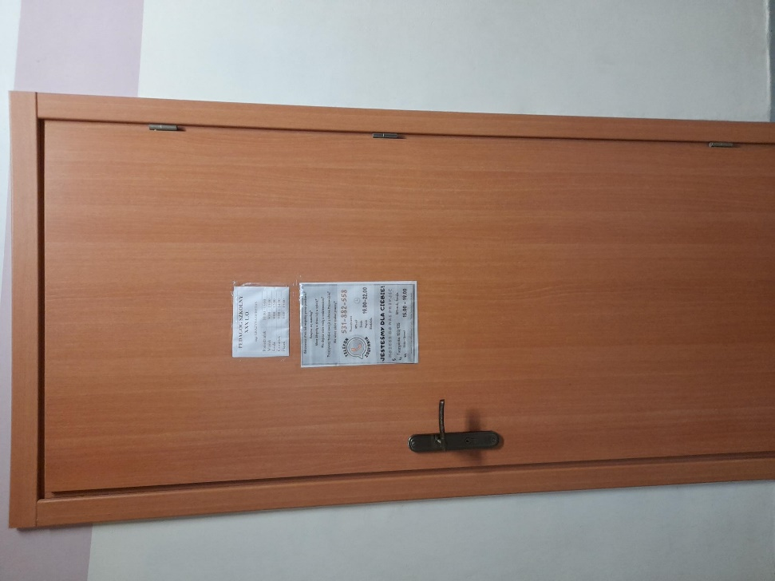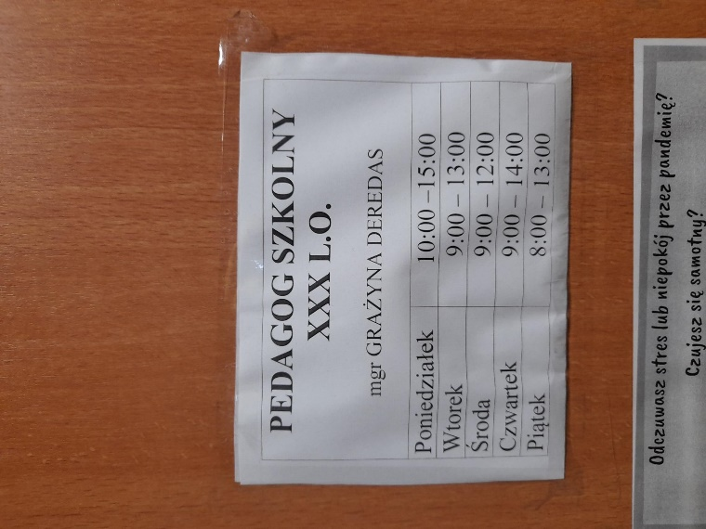
- Opiekę pielęgniarki szkolnej.
Gabinet pielęgniarki szkolnej mieści się na pierwszym piętrze.
To są drzwi do gabinetu pielęgniarki.
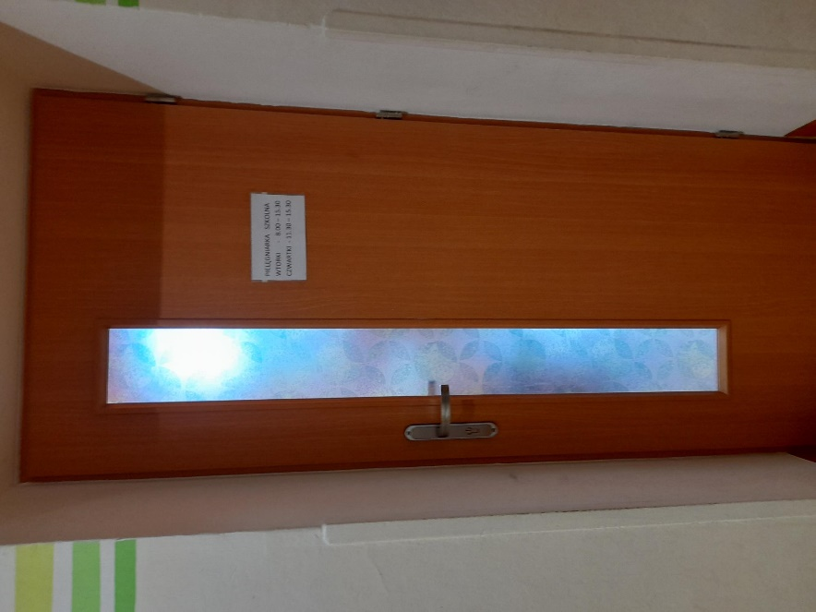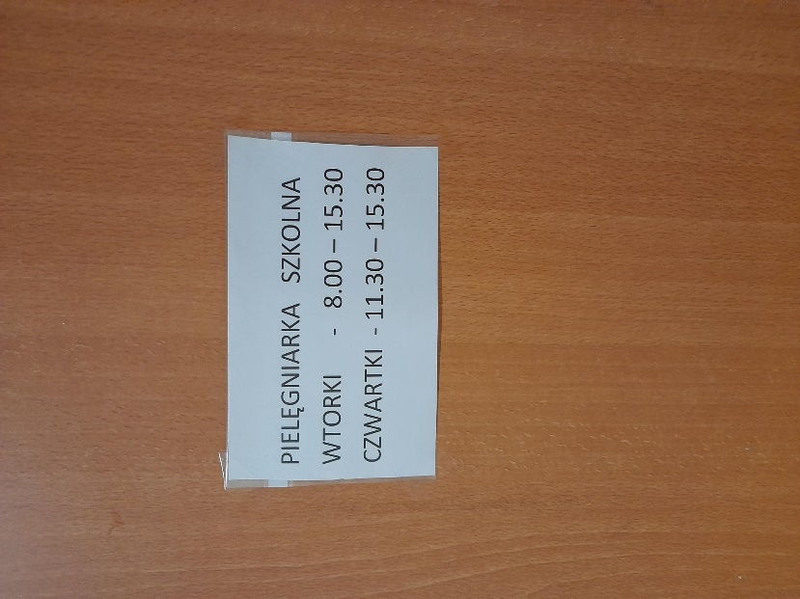
Jak się z nami skontaktować?
- Telefonicznie: 42 653 90 47
- Możesz też wysłać e-maila na adres: kontakt@lo30.elodz.edu.pl
- Możesz napisać pismo i wysłać na adres:
XXX Liceum Ogólnokształcące im ks. bp. Ignacego Krasickiego
ul. Sowińskiego 50/56
91-485 Łódź
- Możesz przynieść pismo do sekretariatu szkoły.
Sekretariat jest otwarty w godzinach 8.00 do 16.00.

